**讨论**

使用ORDER BY子句可以对结果集进行排序。解决方案按SAL的升序进行排列。默认情况下，ORDER BY以升序方式排序，因此ASC子句是可选的。DESC表示降序排列：

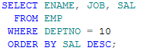

不一定要指定排序所基于的列名，也可以给出表示这列的编号。这个编号从1开始，从左到右依次对应SELECT列表中的各项目。例如：

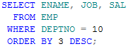

例中ORDER BY子句中的3，与SELECT列表中的第3列对应，也就是SAL。

**注意：**不推荐使用列的编号进行排序。